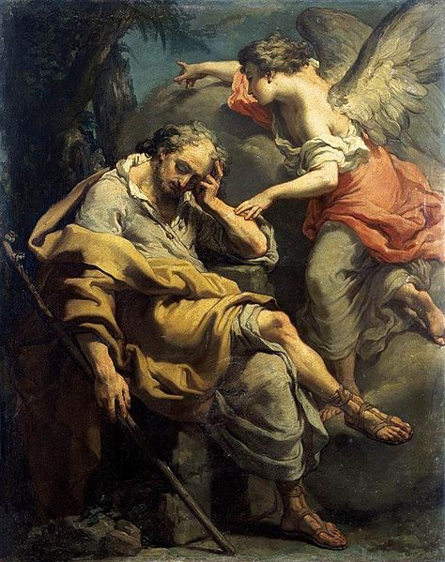



_______________________________________________________________________________________________________________________________________________________________________________________________________________________________________________________________________________________________________________________________________________________________

**Semaine du 22 au 29 DECEMBRE 2019 N° 803**

**______________________________________________________________________________________________________________________________________________________________________________________________________________________________________________________________________________________________________________________________________________________________**

*Quand Joseph se réveille…*

Joseph le juste, Joseph le taiseux découvre que sa fiancée est enceinte. Joseph sait que dans la culture biblique, la coupable qui a souillé l’honneur d’une famille, d’un clan, mérite la mort par lapidation. La loi est dure mais c’est la loi. Joseph ne peut s’y résoudre, il va tenter de sauver la mère et l’enfant en rompant en toute discrétion les fiançailles. Il prend le risque de ne pas voir appliquée une loi qu’il juge excessive et il a confiance en Dieu.

Ce texte nous éclaire sur le scandale de la question de la paternité de Jésus et de la réponse étonnante qu’en fait l’Évangile. La justice de Joseph ressemble beaucoup à celle de Jésus qui, lorsqu’il aura des problèmes au sujet de la Loi, va l’interpréter avec **amour et pardon**. Quels enseignements pouvons-nous tirer de cet épisode ?

D’une part, la **Loi** doit être **interprétée** avec une bonne dose de **miséricorde**. Comme Joseph, Jésus va enfreindre des lois tel le précepte du sabbat. Comme Joseph, il choisira de ne pas lapider une femme ayant commis l’adultère.

D’autre part, le dilemme de Joseph illustre comment **d’une mort certaine peut survenir la vie inespérée.**

Pierre Boulé

***________________________________________________________________________________________________________________________________________________________________________________________________________________________________________________________________________________________________________________________________________________________***

**Confessions en vue de Noël**

**Lundi 23** de18H30 à 20H00 à l’église d’Artigues, **Mardi 24** de 10H00 à 12H00 à l’église de Pompignac.

Sur rendez-vous : au Presbytère de Tresses : Abbé Varachaud 05 57 34 13 23

Sur rendez-vous au Presbytère de Fargues : Abbé Martin 05 56 21 21 18

***________________________________________________________________________________________________________________________________________________________________________________________________________________________________________________________________________________________________________________________________________________________***

Retour sur la Fête de Noël du catéchisme le 14 décembre à Tresses

Les enfants habillés en moutons, anges ou bergers sont arrivés en procession avec leur catéchiste pour installer les personnages de la crèche. Ils ont ensuite participé activement à la messe anticipée de Noël en lisant une lecture, une prière universelle conjointement avec un parent pour certains et tous ont chanté et mimé des chants.

Chaque groupe d’enfants (CE2, CM1, CM2) avait préparé avec sa catéchiste un panneau avec des messages de paix dont la lecture fut faite avant l’envoi. A l’issue de cette messe, un goûter fut partagé.

Merci à tous pour ce beau et bon moment de joie, d’échanges et de convivialité! A Monsieur l’Abbé, spécialement à Marie et Hélène pour leur engagement en tant qu'animatrices des ateliers, aux catéchistes et aux parents. (Heidi)

***____________________________________________________________________________________________________________________________________________________________________________________________________________________________________________________________________________________________________________________________________________________***

Appel aux dons de l'Association de Réfection et de Sauvegarde de l'Eglise de Camarsac pour intervenir sur le carrelage de la nef dont l'affaissement représente un danger. Les aides de la DRAC, du Conseil Départemental et de la municipalité ne sont pas suffisantes, aussi nous faisons appel à votre générosité.

ARSEC - Mairie de Camarsac - 12 av Hector Dorgan - 33750 Camarsac. Détails et Bulletin de Don sont sur le Site

***________________________________________________________________________________________________________________________________________________________________________________________________________________________________________________________________________________________________________________________________________________________***

Denier du Culte 2019 : Urgent ! L’Archevêché s’inquiète de la baisse du denier du culte en général, mais notre secteur fait partie de ceux qui sont le plus en baisse, aussi **il nous est demandé de faire un geste pour rétablir la situation avant la fin de l’année.** Il est urgent d'envoyer votre participation au Denier avant la fin de l'année 2019 pour que les comptes de l'Église de Bordeaux ne soient pas en déficit afin de couvrir les frais fixes.

Vos dons à « Archevêché de Bordeaux - 183, cours de la Somme - 33077 Bordeaux Cedex »

ou via Internet sur le site de l’évêché : <https://bordeaux.catholique.fr/>

***________________________________________________________________________________________________________________________________________________________________________________________________________________________________________________________________________________________________________________________________________________________***

Chalet de Gabas - Ouverture anticipée de la station d'ARTOUSTE les week-end du 7 au 8, du 14 au 15 décembre, puis tous les jours du 21 décembre 2019 au 29 mars 2020**.**  Découvrez le guide d'ARTOUSTE pour la saison 2019 / 2020 à l'office du tourisme[info@ossau.fr](mailto:info@ossau.fr).Josette Peyronneau06/78/36/45/31

***______________________________________________________________________________________________ __________________________________________________________________________________________________________________________________________________________________________________________________________________________________________________________***

L’équipe Com’ vous souhaite un JOYEUX NOËL ! ***___________________________________________________________________________________________________________________________________________________________________________________________________________________________________________________________________________________________________________________________________________________________***

DIMANCHE 22 DECEMBRE 2019 – **Jésus naîtra de Marie**

**Samedi 21 18h30 MESSE À Loupes**

**18h00** Messe à Baurech (Secteur de Bouliac) et **18h30** Messe à Saint Genès (Secteur de Créon)

**Dimanche 22 09h00 MESSE À Sallebœuf**

4° dim/mois **10h30 MESSE À Tresses**

**11h00** Messe à Quinsac (Secteur de Bouliac) et Messe à Sadirac (Secteur de Créon)

**Messes de Semaine**

**Messes à 9h :** Lundi à Loupes, Jeudi à Pompignac,

Vendredi à 11h15 au Château Vacquey

**Messes à 18h30 à Fargues, suivies de vêpres :** Lundi - Jeudi, Vendredi.

**Lundi 23** **14h00** Obsèques à Salleboeuf de Roger Lebatteux

**14h00** Obsèques à Artigues de J. Claude et Suzanne Muller

**18h30** Confessions à l’église d’Artigues jusqu’à 20h00

**20h30** Prière de louange à l'église de Fargues avec le groupe charismatique et œcuménique "Bethléem" (Patricia 0611665409)

**Mardi 24**  **10h00** Confessions à l’église de Pompignac jusqu’à12h00

TEMPS DE NOËL : Messes de Noël, des 24 et 25 décembre 2019

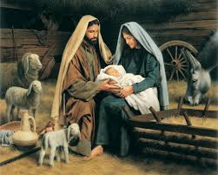

**Mardi 24**  **18h30 TRESSES, Messe de Noël avec les enfants**

**19h00 FARGUES, Messe de Noël**

**21h00 TRESSES, Messe de Noël animée par la Chorale**

19h00 La Sauve (Secteur de Créon) et   Quinsac (Secteur de Bouliac)

21h00 Bouliac (Secteur de Bouliac) et 21h30 Créon (Secteur de Créon)

**Mercredi 25 11h00 TRESSES, Messe du jour de Noël**

11h00 Sadirac (Secteur de Créon) et Quinsac (Secteur de Bouliac)

**Jeudi 26**

**JOYEUX NOËL A TOUS !**

**Vendredi 27**

**Samedi 28**

DIMANCHE 29 DECEMBRE 2019 - **Prends l’enfant et sa mère, et fuis en Égypte**

**Samedi 28 18h30 MESSE À Pompignac**

**18h00** Messe à Bouliac (Secteur de Bouliac) et pas de messe pour le Secteur de Créon

**Dimanche 29 09h00 MESSE À Sallebœuf**

5° dim/mois **10h30 MESSE À Tresses**

**12h00** Baptême à Tresses d’Andrew Mazarin

**11h00** Messe à Quinsac (Secteur de Bouliac) et Messe à La Sauve (Secteur de Créon)

***____________________________________________________________________________________________________________________________________________________________________________________________________________________________________________________________________***

**Accueil du Secteur Pastoral de Tresses : 05 56 44 02 37  (Baptêmes, Mariages, Obsèques, Catéchisme ...)**

Téléphone unique pour les paroisses de Tresses, Fargues, Artigues, Bonnetan, Camarsac, Loupes, Pompignac, Sallebœuf.

**Site Internet du Secteur Pastoral TFA :** [www.paroissetresses.fr](http://www.paroissetresses.fr/) **Inscrivez-vous pour recevoir notre Newsletter**

**E-mail du Site et du Bulletin Notre Eglise : contact@paroissetresses.fr** (vos infos avant les mercredis midi SVP)

**E-mail de l’EAP :** [**eaptresses@gmail.com**](mailto:eaptresses@gmail.com)(transmettez vos questions, suggestions ‘et remarques à l’EAP)

**Adresse du Presbytère de Tresses : 6, avenue des écoles - 33370 Tresses.**

Téléphone du Père Michel Varachaud, Administrateur des 8 paroisses du secteur pastoral T-F-A : 05 57 34 13 23   
**Adresse du Presbytère de Fargues et de la Salle Kolbe : 35, rue des écoles - 33370 Fargues-St-Hilaire.**

**_________________________________________________________________________________________________________________________________________________________________________________________________________________________________________________________________________________________________________________________________________________________**